周报模板

一、本周工作总结梳理
（1）任务一：UCB（置信区间上界）adaptive pursuit probability matching 算法基本的嵌入。
项目成员分别将三种算法嵌入找定的wta模型中。（下图为其中一个）
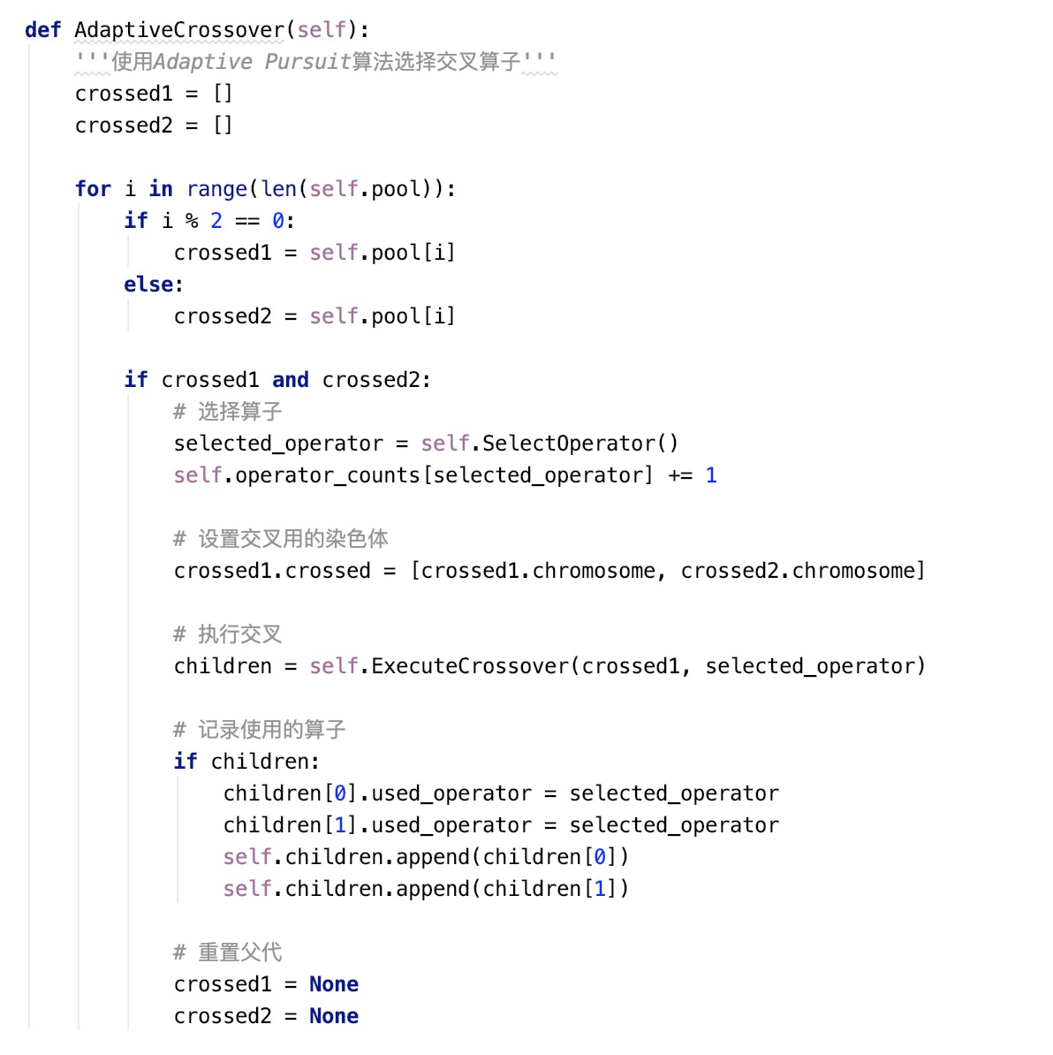
基本实现了wta问题算子选择策略的实现，初步认识了传统单目标算子选择的策略。
（2）任务二：算法初步的优化调整，寻找更好的选择策略方案
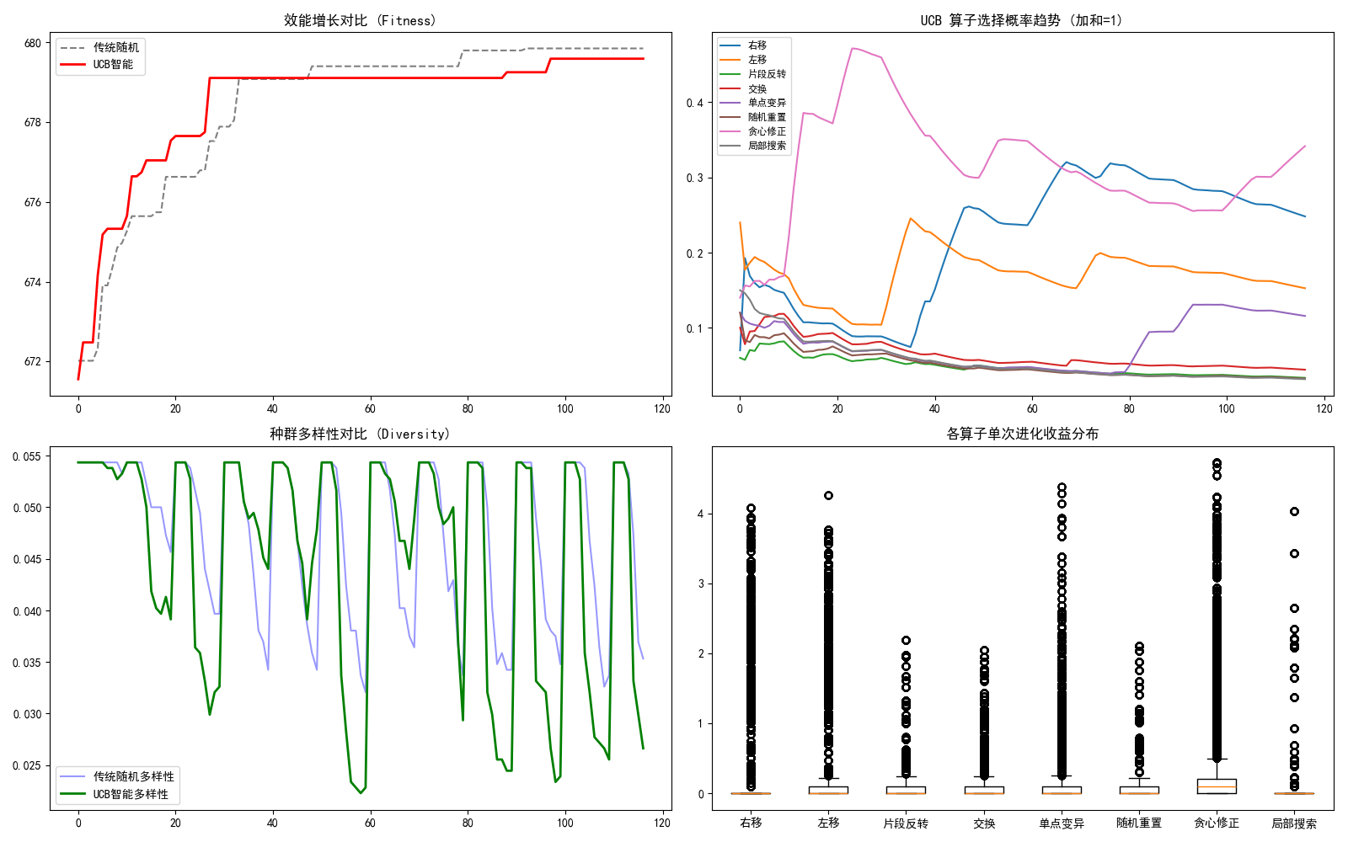
初步地调整传统算法 尝试不同的可能性，寻找优化的方法。

二、尚存问题与不足
（1）问题描述：算子选择策略的可视化结果与预想结果偏差较大
原因分析：设定的奖励机制不合理
（2）问题描述：调整后模型与算法不统一
原因分析：算法本身和模型没有区分开，算法设计杂糅

三、下周工作计划
（1）计划任务一：初步所有算法实现可视化，能够展示算子选择的策略和得分
（2）计划任务二：尽力构建合适的算法，能够合理的适用多种场景

